**4-nji TEJRIBE IŞI**

**DAŞKY ÝÜKE BAGLYLYKDA HEMIŞELIK TOK ÇEŞMESINIŇ KUWWATYNY WE PTK-ni DERŇEMEK.**

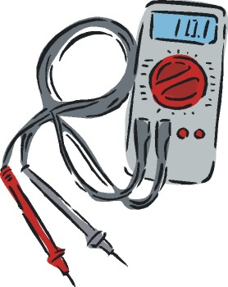

|  |
| --- |
| **C:\Program Files\LN\LabSoft\BooksTUK\1A00\DC2\images\unilogo.gifElektrik kuwwatlylyk** |

Gidroelektrostansiýadaky turbina (çepdäki suratda) tarapyndan generirlenýän kuwwatlylyk ýokardan aşak gaçýan bir kilogram suwda saklanýan energiýanyň möçberine (ýagny, suwuň gaçýan beýikligi) we turbinadan bir sekuntda geçýän suwuň möçberine bagly. Suwuň 1 kilogramynda saklanýan energiýa elektrik energiýasyny sarp ediji nukdaý nazaryndan (mysal üçin, aşakdaky prinsipial shemadaky M hereketlendirijisi üçin) bir zarýadda saklanýan energiýa, ýagny elektrik potensiala meňzeş. Şeýlelikde, suwuň akymy elektrik toguna meňzeş.

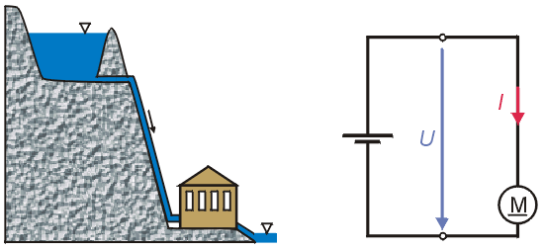

P elektrik kuwwatlylyk ýüklenmäniň we toguň ululyklaryna proporsional bolup, ol aşakdaky deňleme bilen kesgitlenýär:

C:\Program Files\LN\LabSoft\BooksTUK\1A00\DC2\images\DC2_FormelLeistung1.gif

Elektrik kuwwatlylygyň ölçeg birligi bolup watt (aňladylyşy: Wt, W) hyzmat edip, bu at iňlis oýlap tapyjysynyň hormatyna dakylypdyr. 1 Wt  bu 1 B hemişelik ýüklenmede 1 A togy tarapyndan generirlenýän kuwwatlylyk. Degişlilikde, gural tarapyndan sarp edilýän kuwwatlylyk woltmetriň we ampermetriň kömegi bilen gytaklaýyn ölçenilip bilinýär. Kuwwatlylygy gönüden-göni wattmetriň kömegi bilen ölçemek mümkin bolup, onda toguň we ýüklenmäniň hersi üçin iki-ikiden çykyşy, ýagny jemi dört çykyşy bar. Wattmetriň berilýän ýüklenmäni ölçeýän bölegine - ýüklenme zynjyry, ölçenilýän toguň akyp geçýän bölegine bolsa  tok zynjyry diýilýär. *Hasap ýa-da nominal kuwwatlylyk* köplenç gyzdyryş lampalary ýa-da motorlar ýaly elektrik gurallar üçin görkezilýär. Bu ululyk komponentiň adaty şertlerde sarp edip biljek kuwwatlylygyny aňladýar. Omuň kanunyna laýyklykda, *I  R*  ny kuwwatlyk üçin ýokarky deňlemedäki *U-nyň* ýerine goýmak arkaly, aşakdaky garnaşygy alarys:

C:\Program Files\LN\LabSoft\BooksTUK\1A00\DC2\images\DC2_FormelLeistung2.gif

Ýa-da I togunyň ýerine *U/R* gatnaşygyny goýmak arkaly şu deňlemäni alyp bileris:

C:\Program Files\LN\LabSoft\BooksTUK\1A00\DC2\images\DC2_FormelLeistung3.gif

**Mysal 1: Gyzdyryjy 220 W-ly, 15 A-lyk togy sarp edýär. Ol tarapyndan sarp edilýän kuwwatlylyk   
P = U  I = 220 W  15 A = 3300 Wt = 3.3 kWt  -  deň.**

**Mysal 2: Simli garşylygyň nomial kuwwatlylygy 10 Wt, 4 kWt. *P = I2  R* deňlemesine laýyklykda, ondan geçip bilýän aňryçäk tok 0.05 A  a deň, *P = U2 /R* deňlemesine laýyklykda, aňryçäk ýol bererlikli ýüklenme bolsa 200 W ybarat.**

|  |
| --- |
| **C:\Program Files\LN\LabSoft\BooksTUK\1A00\DC2\images\unilogo.gifKuwwatlygyň ölçenişi** |

Bu synagda biz ýüklenmäni we togy ölçemek arkaly elektrik kuwwatlylygy gytaklaýyn nädip kesgitlemelidigi baradaky soraga seredip geçeris.Synagyň aşakda görkezilen shemasyny ýygnaň:

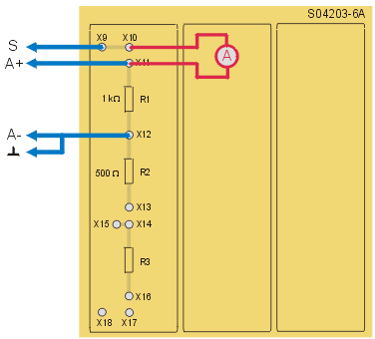

Eger siz togy wirtual ampermetriň kömegi bilen ölçemek isleýän bolsaňyz, onda simleriň dogry çatylmagy üçin indiki animasiýany görmegiňiz gerek.Bu animasiýada togy MetraHit multimetriniň kömegi bilen ölçemek üçin simleri nädip çatmalydygy görkezilýär.Gurallar/Energiýa çeşmeleri/Hemişelik tok çeşmeleri (*Instruments | Power Sources | DC Source*) menýusyndan ýa-da aşakdaky şekil düwmesini basmak arkaly wirtual Hemişelik tok çeşmesi (*DC Source*) guralyny açyň we ony tablisadaky görkezijilere görä sazlaň. Soňra guraly BAŞLA (POWER) düwmesine basmak bilen işlediň.

|  |  |  |  |  |  |  |  |
| --- | --- | --- | --- | --- | --- | --- | --- |
| [C:\Program Files\LN\LabSoft\BooksTUK\1A00\DC2\images\DC2_DCSourceSmall.gif](ln-vi:35) | |  |  | | --- | --- | | **Hemişelik tok çeşmesinyň görkezijileri** | | | Diapazon: | 10 V | | Çykyşdaky ýüklenme: | 0 V | |

Gurallar/Ölçeýiş gurallary/*Woltmetr A (Instruments | Meters | Voltmeter A)* menýusyndan ýa-da aşakdaky şekil düwmesini basmak arkaly wirtual *Woltmetr A* guralyny açyň we ony tablisadaky görkezijilere görä sazlaň.

|  |  |  |  |  |  |  |  |
| --- | --- | --- | --- | --- | --- | --- | --- |
| [C:\Program Files\LN\LabSoft\BooksTUK\1A00\DC2\images\DC2_VoltmeterSmall.gif](ln-vi:61) | |  |  | | --- | --- | | **Woltmetr A-nyň görkezijileri** | | | Ölçeýiş diapazony: | 10 V DC | | Iş reimi: | AV | |

Eger ölçeýiş işi wirtual ampermetriň kömegi bilen geçiriljek bolsa, Gurallar/Ölçeýiş gurallary/*Ampermetr B (Instruments | Meters | Ammeter*) menýusyndan ýa-da aşakdaky şekil düwmesine basmak arkaly wirtual *Ampermetr B (Ammeter B)* guralyny açyň we ony tablisadaky görkezijilere görä sazlaň.

|  |  |  |  |  |  |  |  |  |  |
| --- | --- | --- | --- | --- | --- | --- | --- | --- | --- |
| [C:\Program Files\LN\LabSoft\BooksTUK\1A00\DC2\images\DC2_AmperemeterSmall.gif](ln-vi:64) | |  |  | | --- | --- | | **Ampermetr B-niň görkezijileri** | | | Ölçeýiş  diapazony: | 10 mA DC | | Iş reimi: | AV | | Şunt: | 10 Ом | |

Hemişelik tok çeşmesi (*DC Source*) guralynyň panelindäki *UPS* ýüklenmesini 1 V-a sazlaň. *R1* rezistoryndaky *U1*  ýüklenmesini we *I1* akyp geçýän togy mA – lerde ölçäň we ululyklary aşadaky tablisanyň degişli setirine giriziň. Bu ululyklary ulanyp *P1* rezistorynyň mWt-de näçe kuwwatlylygy sarp edýändigini kesgitläň we bu bu ululygy hem tablisa giriziň. Synagy giriş ýüklenmesi 2,5 we 10 W ýagdaýlary üçin gaýtalaň we netijeleri tablisanyň degişli setirlerine giriziň.

|  |  |
| --- | --- |
|  | Tablisa 1: |

|  |  |  |  |  |
| --- | --- | --- | --- | --- |
| Synag. | UPS [V] | U1 [V] | I1 [mA] | P1 [mW] |
| 1 | 1 |  |  |  |
| 2 | 2 |  |  |  |
| 3 | 5 |  |  |  |
| 4 | 10 |  |  |  |

Synagyň enjamlarynda 1 kWt-lyk R1 rezistory 500 Wt-lyk R2 rezistoryna çalşyň we ähli ölçegleri gaýtalar. Alnan netijeleri we kuwwatlygyň hasap ululyklaryny aşakdaky tablisa 2-ä giriziň.

|  |  |
| --- | --- |
|  | Tablisa 2: |

|  |  |  |  |  |
| --- | --- | --- | --- | --- |
| Synag. | UPS [V] | U2 [V] | I2 [mA] | P2 [mW] |
| 1 | 1 |  |  |  |
| 2 | 2 |  |  |  |
| 3 | 5 |  |  |  |
| 4 | 10 |  |  |  |

Synagy bu gezek bir rezistoryň ýerine R1 we R2-ni yzygiderli birleşdirip gaýtalaň. Iki rezistordaky hem *U1 we U2* bölekleýin ýüklenmeleri, şeýle hem iki rezistoryň üsti bilen *I* toguny ölçäň we netijeleri *P1 we P2* kuwwatlygyň sarp edilişiniň bölekleýin ululyklaryny we kuwwatlylygyň doly P sarp edilişini hasaplamak üçin ulanyň.

|  |  |
| --- | --- |
|  | Tablisa 2: |

|  |  |  |  |  |  |  |  |
| --- | --- | --- | --- | --- | --- | --- | --- |
| Synag. | UPS [V] | U1 [V] | U2 [V] | I [mA] | P1 [mW] | P2 [mW] | P [mW] |
| 1 | 1 |  |  |  |  |  |  |
| 2 | 2 |  |  |  |  |  |  |
| 3 | 5 |  |  |  |  |  |  |
| 4 | 10 |  |  |  |  |  |  |

Özbaşdak taýýarlyk üçin soraglar we ýumuşlar

Начало формы

Elektrotehnikada geçiş proseleri diýlip nämä aýdylýar?

Näme üçin geçiş prosesler elektrotehnikada aýratyn ähmiýete eýe?

Haýsy komponentler ekwiwalent çyzgyda üýtgeýän naprýaženiýany geçiriji bolup çykyş edýärler?